
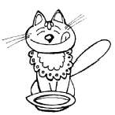
Mai 2016 Défi 4 CE1
Problème n°1
Chiens et chats

Il faut 56 biscuits pour nourrir 10 animaux. Il n'y a que des chiens et des chats.
Les chiens mangent 6 biscuits chacun.
Les chats en mangent 5.
Trouvez combien il y a de chiens et de chats.

Expliquez comment vous avez fait pour trouver les réponses.

Il y a 6 chiens et 4 chats.

Nous avons calculé pour 5 chiens et 5 chats. Il aurait fallu 55 biscuits, ça n'allait pas.
Alors on a essayé pour 6 chiens et 4 chats. Il faudra 6 fois 6 soit 36 biscuits pour les chiens et 4 fois 5 soit 20 biscuits pour les chats. Il faudra bien 36 + 20 = 56 biscuits

